BỘ KẾ HOẠCH VÀ ĐẦU TƯ  TỔNG CỤC THỐNG KÊ  Số: 148/BC-TCTK | CỘNG HÒA XÃ HỘI CHỦ NGHĨA VIỆT NAM  Độc lập - Tự do - Hạnh phúc  Hà Nội, ngày 28 tháng 4 năm 2023

BÁO CÁO
TÌNH HÌNH KINH TẾ - XÃ HỘI
THÁNG 4 VÀ 4 THÁNG ĐẦU NĂM 2023

1. Sản xuất nông, lâm nghiệp và thủy sản
Sản xuất nông nghiệp trong tháng Tư tập trung chăm sóc cây trồng vụ đông xuân tại các địa phương phía Bắc; thu hoạch lúa, hoa màu vụ đông xuân và gieo trồng lúa hè thu tại các địa phương phía Nam. Chăn nuôi gia cầm phát triển ổn định; chăn nuôi lợn gặp khó khăn do giá thức ăn chăn nuôi vẫn ở mức cao. Sản xuất lâm nghiệp đẩy mạnh công tác trồng, chăm sóc và bảo vệ rừng, thu hoạch gỗ đến kỳ khai thác. Hoạt động nuôi trồng thủy sản đạt kết quả khá do áp dụng mô hình nuôi tôm chất lượng cao hiệu quả.
a) Nông nghiệp
Lúa đông xuân
Tính đến ngày 15/4/2023, cả nước gieo cấy được 2.949,5 nghìn ha lúa đông xuân, bằng 98,6% cùng kỳ năm trước, trong đó: Các địa phương phía Bắc gieo cấy 1.066,2 nghìn ha, bằng 99%; các địa phương phía Nam gieo cấy 1.883,3 nghìn ha, bằng 98,4%. Diện tích gieo cấy lúa đông xuân giảm chủ yếu do chuyển đổi mục đích sử dụng đất để chuyển sang đất xây dựng, trồng rau màu, trồng cây lâu năm hoặc nuôi trồng thủy sản.
Tại các địa phương phía Bắc đã cơ bản hoàn tất công tác gieo cấy lúa đông xuân. Do thực hiện tốt công tác chăm sóc ngay từ khi gieo cấy cùng với thời tiết thuận lợi nên hầu hết diện tích lúa đông xuân sinh trưởng và phát triển tốt. Vùng Đồng bằng sông Hồng đã gieo cấy được 476,9 nghìn ha, bằng 98,5% cùng kỳ năm trước; vùng Trung du và miền núi phía Bắc gieo cấy được 241,7 nghìn ha, bằng 99%; vùng Bắc Trung bộ gieo cấy được 347,7 nghìn ha, bằng 99,5%.
Đến trung tuần tháng Tư, các địa phương phía Nam đã thu hoạch được 1.568,4 nghìn ha lúa đông xuân, chiếm 83,3% diện tích gieo cấy và bằng 102,9% cùng kỳ năm trước. Trong đó, vùng Đồng bằng sông Cửu Long thu hoạch được 1.415,7 nghìn ha, chiếm 95,7% diện tích gieo cấy và bằng 103,1% cùng kỳ năm 2022. Theo kết quả sơ bộ, năng suất lúa đông xuân ước đạt 72 tạ/ha, tăng 1,2 tạ/ha so với năm trước do thời tiết tương đối thuận lợi và ứng dụng các mô hình trồng lúa công nghệ cao tiếp tục được nhân rộng; sản lượng ước đạt 10,6 triệu tấn, giảm 30,3 nghìn tấn do diện tích giảm 28,2 nghìn ha.
Lúa hè thu
Tính đến 15/4, các địa phương phía Nam gieo cấy được 446,1 nghìn ha lúa hè thu, bằng 111,7% cùng kỳ năm trước, trong đó vùng Đồng bằng sông Cửu Long đạt 440,3 nghìn ha, bằng 112,6%. Tiến độ gieo cấy lúa hè thu nhanh hơn cùng kỳ năm 2022 chủ yếu do thời tiết thuận lợi, ít ảnh hưởng bởi xâm nhập mặn. Hiện nay, lúa hè thu đang ở giai đoạn mạ đến làm đòng, cây lúa sinh trưởng và phát triển tốt. Tuy nhiên, vụ hè thu thường chịu ảnh hưởng của nắng nóng, hạn hán, có thể xảy ra tình trạng thiếu nước tại các tỉnh Trung Bộ, Tây Nguyên trong các tháng mùa khô. Do vậy, các địa phương cần áp dụng kỹ thuật canh tác tiên tiến, bảo đảm nguồn nước tưới cho cây lúa, rà soát cơ cấu mùa vụ và điều chỉnh thời vụ gieo trồng đảm bảo khung thời vụ tốt nhất cho vụ mùa tiếp theo.
Cây hàng năm
Cùng với việc gieo cấy lúa, các địa phương trên cả nước đang tiến hành gieo trồng cây hoa màu. Trong đó, diện tích khoai lang và đậu tương, lạc tiếp tục giảm so với cùng kỳ năm trước chủ yếu do hiệu quả kinh tế không cao.

Hình 1. Diện tích gieo trồng một số cây hàng năm
(Tính đến trung tuần tháng 4/2023)
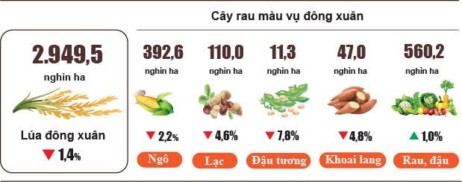
Chăn nuôi
Chăn nuôi bò trong tháng phát triển ổn định. Chăn nuôi gia cầm phát triển tốt, một số trang trại nuôi gà thịt đã kết nối được các doanh nghiệp tiêu thụ, tạo thành chuỗi khép kín từ trang trại đến bàn ăn, góp phần thúc đẩy hoạt động chăn nuôi phát triển. Chăn nuôi lợn gặp khó khăn do giá thức ăn ở mức cao trong khi giá thịt hơi ở mức thấp, nguy cơ tái phát dịch tả lợn châu Phi lớn, vì vậy cần có các biện pháp phòng và xử lý dịch hiệu quả, nhất là trong giai đoạn thời tiết thay đổi, chuyển mùa.
Hình 2. Tốc độ tăng số lượng gia súc, gia cầm
cuối tháng 4/2023 so với cùng thời điểm năm trước
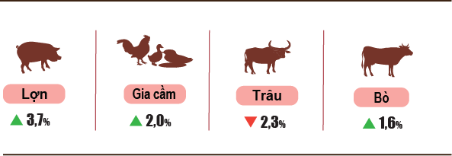

Tính đến ngày 24/4/2023, cả nước không còn dịch tai xanh và dịch cúm gia cầm; dịch lở mồm long móng còn ở Bến Tre; dịch viêm da nổi cục còn ở Hà Tĩnh, Quảng Ngãi và dịch tả lợn châu Phi còn ở 13 địa phương chưa qua 21 ngày.
b) Lâm nghiệp
Diện tích rừng trồng mới tập trung cả nước tháng 4/2023 ước đạt 31,6 nghìn ha, tăng 3,4% so với cùng kỳ năm trước; số cây lâm nghiệp trồng phân tán đạt 7,6 triệu cây, tăng 7,4%; sản lượng gỗ khai thác đạt 1.294,6 nghìn m³, tăng 2,9%. Tính chung 4 tháng đầu năm 2023, diện tích rừng trồng mới tập trung ước đạt 69,8 nghìn ha, tăng 3,4% so với cùng kỳ năm trước; số cây lâm nghiệp trồng phân tán đạt 35 triệu cây, tăng 6,3%; sản lượng gỗ khai thác đạt 4.627,8 nghìn m³, tăng 3,5%.
Diện tích rừng bị thiệt hại trong tháng là 279,3 ha, gấp 2,3 lần cùng kỳ năm trước, trong đó rừng bị chặt, phá là 168,2 ha, tăng 47,1%; diện tích rừng bị cháy là 111 ha, gấp 26 lần. Tính chung 4 tháng đầu năm 2023, cả nước có 534 ha rừng bị thiệt hại, tăng 47,6% so với cùng kỳ năm trước, trong đó diện tích rừng bị chặt, phá là 356,3 ha, tăng 2,3%; diện tích rừng bị cháy là 177,7 ha, gấp 13 lần.
c) Thủy sản
Sản lượng thủy sản tháng 4/2023 ước đạt 747,8 nghìn tấn, tăng 0,7% so với cùng kỳ năm trước, bao gồm: Cá đạt 538 nghìn tấn, tăng 0,7%; tôm đạt 101 nghìn tấn, tăng 1,3%; thủy sản khác đạt 108,8 nghìn tấn, tăng 0,2%.
Sản lượng thủy sản nuôi trồng trong tháng ước đạt 396,8 nghìn tấn, tăng 2,9% so với cùng kỳ năm trước, trong đó: Cá đạt 263,9 nghìn tấn, tăng 2,3%; tôm đạt 89,2 nghìn tấn, tăng 2,5%.
Sản lượng thu hoạch cá tra trong tháng tăng so với cùng kỳ năm trước do giá bán cá tra duy trì ổn định ở mức khá. Sản lượng cá tra trong tháng ước đạt 134 nghìn tấn, tăng 2% so với cùng kỳ năm trước.
Sản lượng tôm trong tháng tăng so với cùng kỳ năm trước do thời tiết thuận lợi, độ mặn thích hợp để thả nuôi. Sản lượng tôm thẻ chân trắng ước đạt 61,8 nghìn tấn, tăng 3% so với cùng kỳ năm trước; sản lượng tôm sú ước đạt 23,3 nghìn tấn, tăng 1,1%.
Sản lượng thủy sản khai thác trong tháng ước đạt 351 nghìn tấn, giảm 1,3% so với cùng kỳ năm trước do chi phí nhiên liệu tăng và đẩy mạnh thực hiện lắp đặt thiết bị giám sát hành trình cho các tàu khai thác thủy sản biển cùng với việc chính quyền các cấp vận động người dân bảo vệ nguồn lợi thủy sản tự nhiên, hạn chế một số công cụ đánh bắt cũng như có chính sách khuyến khích thả nuôi, nhân giống thủy sản nhằm bảo vệ, phát triển nguồn lợi thủy sản. Sản lượng thủy sản khai thác bao gồm: Cá đạt 274,1 nghìn tấn, giảm 0,8%; tôm đạt 11,8 nghìn tấn, giảm 7,1%; thủy sản khác đạt 65,1 nghìn tấn, giảm 2,4%. Sản lượng thủy sản khai thác biển ước đạt 336,4 nghìn tấn, giảm 1,6% so với cùng kỳ năm trước.
Hình 3. Sản lượng thủy sản 4 tháng đầu năm 2023
so với cùng kỳ năm 2022
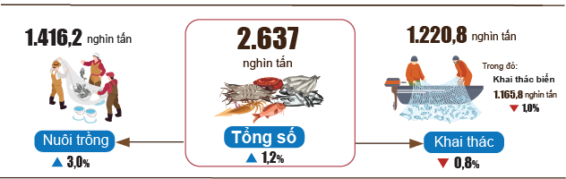
Tính chung 4 tháng đầu năm 2023, sản lượng thủy sản ước đạt 2.637 nghìn tấn, tăng 1,2% so với cùng kỳ năm trước, bao gồm: Cá đạt 1.942,6 nghìn tấn, tăng 1,2%; tôm đạt 285,5 nghìn tấn, tăng 1,9%; thủy sản khác đạt 408,9 nghìn tấn, tăng 0,6%.
2. Sản xuất công nghiệp
Chỉ số sản xuất công nghiệp tháng Tư ước tính tăng 3,6% so với tháng trước và tăng 0,5% so với cùng kỳ năm trước. Tuy nhiên, tính chung 4 tháng đầu năm 2023, chỉ số sản xuất toàn ngành công nghiệp giảm 1,8% so với cùng kỳ năm trước do kinh tế thế giới phục hồi chậm với chính sách thắt chặt tiền tệ ở nhiều quốc gia làm suy giảm nhu cầu tiêu dùng của các đối tác thương mại lớn dẫn đến đơn hàng sản xuất giảm, kim ngạch xuất khẩu giảm.
Chỉ số sản xuất toàn ngành công nghiệp (IIP) tháng 4/2023 ước tính tăng 3,6% so với tháng trước và tăng 0,5% so với cùng kỳ năm trước. Trong đó, ngành khai khoáng giảm 2,1%; ngành chế biến, chế tạo tăng 0,2%; sản xuất và phân phối điện tăng 4,7%; cung cấp nước, hoạt động quản lý và xử lý rác thải, nước thải tăng 5,3%.
Tính chung 4 tháng đầu năm 2023, IIP ước tính giảm 1,8% so với cùng kỳ năm trước (cùng kỳ năm 2022 tăng 7,8%). Trong đó, ngành khai khoáng giảm 2,8% (cùng kỳ năm 2022 tăng 4,1%), làm giảm 0,5 điểm phần trăm trong mức tăng chung; ngành chế biến, chế tạo giảm 2,1% (cùng kỳ năm 2022 tăng 8,5%), làm giảm 1,5 điểm phần trăm; ngành sản xuất và phân phối điện tăng 0,5% (cùng kỳ năm 2022 tăng 7%), đóng góp 0,1 điểm phần trăm; ngành cung cấp nước, hoạt động quản lý và xử lý rác thải, nước thải tăng 5,5% (cùng kỳ năm 2022 tăng 1,7%), đóng góp 0,1 điểm phần trăm.
Chỉ số sản xuất công nghiệp 4 tháng đầu năm 2023 của một số ngành trọng điểm cấp II giảm so với cùng kỳ năm trước: Sản xuất phương tiện vận tải khác giảm 9,6%; sản xuất xe có động cơ giảm 8,5%; sản xuất giấy và các sản phẩm từ giấy giảm 7,9%; sản xuất trang phục giảm 7,4%; sản xuất giường, tủ, bàn, ghế giảm 6%; sản xuất sản phẩm điện tử, máy vi tính và sản phẩm quang học giảm 5,1%; sản xuất kim loại giảm 5%; dệt giảm 4,9%; sản xuất sản phẩm từ khoáng phi kim loại khác giảm 4,6%. Bên cạnh đó, chỉ số IIP của một số ngành tăng so với cùng kỳ năm trước: Sản xuất than cốc, sản phẩm dầu mỏ tinh chế tăng 14,3%; khai thác quặng kim loại tăng 14,1%; sản xuất đồ uống tăng 11,1%; sửa chữa, bảo dưỡng và lắp đặt máy móc và thiết bị tăng 10,6%; sản xuất sản phẩm thuốc lá và hoạt động thu gom, xử lý và tiêu huỷ rác thải; tái chế phế liệu cùng tăng 7,2%; sản xuất sản phẩm từ cao su và plastic tăng 6,8%; sản xuất thuốc, hóa dược và dược liệu tăng 6,1%.
Biểu 1. Tốc độ tăng/giảm chỉ số IIP 4 tháng đầu năm các năm 2019-2023
so với cùng kỳ năm trước của một số ngành công nghiệp trọng điểm
%
 | 2019 | 2020 | 2021 |  | 2022 |  | 2023
Sản xuất than cốc, sản phẩm dầu mỏ tinh chế | 78,1 | 16,5 |  | -2,5 |  | -5,2 |  | 14,3
Khai thác quặng kim loại | 10,3 | 9,7 |  | 4,9 |  | 8,3 |  | 14,1
Sản xuất đồ uống | 10,2 | -14,2 |  | 16,9 |  | 7,3 |  | 11,1
Sửa chữa, bảo dưỡng và lắp đặt máy móc và thiết bị | 0,9 | -11,3 |  | 5,6 |  | -11,8 |  | 10,6
Sản xuất sản phẩm thuốc lá | 3,2 | 6,9 |  | 5,0 |  | 4,3 |  | 7,2
Hoạt động thu gom, xử lý và tiêu huỷ rác thải; tái chế phế liệu | 6,9 | -0,3 |  | 15,4 |  | 0,9 |  | 7,2
Sản xuất sản phẩm từ cao su và plastic | 13,3 | 1,0 |  | 12,5 |  | -14,6 |  | 6,8
Sản xuất thuốc, hoá dược và dược liệu | -3,4 | 26,4 |  | 2,4 |  | 11,9 |  | 6,1
Sản xuất sản phẩm từ khoáng phi kim loại khác | 5,2 | -0,7 |  | 7,7 |  | 6,9 |  | -4,6
Dệt | 10,6 | 1,3 |  | 7,6 |  | 5,0 |  | -4,9
Sản xuất kim loại | 39,7 | -1,9 |  | 37,9 |  | 3,3 |  | -5,0
Sản xuất sản phẩm điện tử, máy vi tính và sản phẩm quang học | 2,4 | 10,5 |  | 14,6 |  | 10,4 |  | -5,1
Sản xuất giường, tủ, bàn, ghế | 9,7 | 1,6 |  | 16,4 |  | 5,0 |  | -6,0
Sản xuất trang phục | 7,9 | -6,5 |  | 8,1 |  | 20,7 |  | -7,4
Sản xuất giấy và sản phẩm từ giấy | 8,8 | 9,8 |  | 11,0 |  | 9,9 |  | -7,9
Sản xuất xe có động cơ | 15,8 | -13,7 |  | 31,8 |  | 2,3 |  | -8,5
Sản xuất phương tiện vận tải khác | -1,7 | -14,9 |  | 15,5 |  | 5,2 |  | -9,6

Chỉ số sản xuất công nghiệp 4 tháng đầu năm 2023 so với cùng kỳ năm trước tăng ở 52 địa phương và giảm ở 11 địa phương trên cả nước. Một số địa phương có chỉ số IIP đạt mức tăng khá cao do ngành công nghiệp chế biến, chế tạo; ngành sản xuất và phân phối điện tăng cao. Ở chiều ngược lại, một số địa phương có chỉ số IIP tăng thấp hoặc giảm do ngành công nghiệp chế biến, chế tạo; ngành khai khoáng và ngành sản xuất, phân phối điện tăng thấp hoặc giảm.
Hình 4. Tốc độ tăng/giảm IIP 4 tháng đầu năm 2023
so với cùng kỳ năm trước của một số địa phương (%)

10 địa phương có chỉ số IIP tăng cao nhất | 10 địa phương có chỉ số IIP giảm nhiều nhất
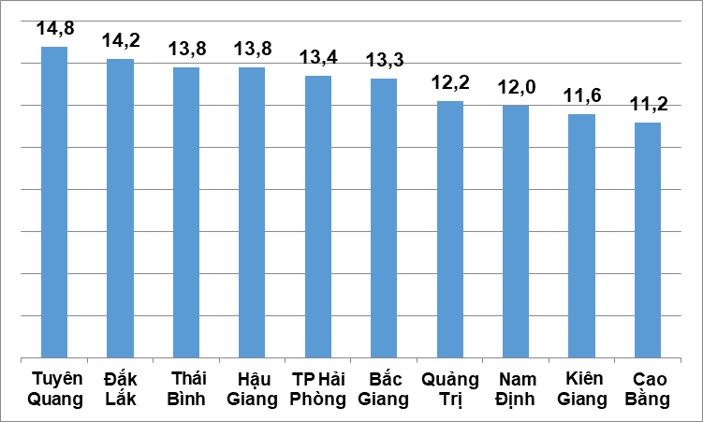 | 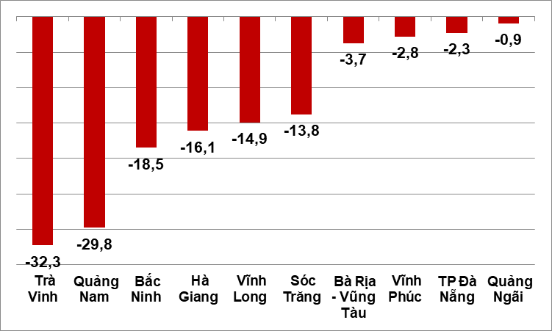

Một số sản phẩm công nghiệp chủ lực trong 4 tháng đầu năm 2023 giảm so với cùng kỳ năm trước: Ô tô giảm 19,3%; thép thanh, thép góc giảm 15,1%; điện thoại di động giảm 13%; xe máy giảm 12,3%; phân u rê giảm 12,2%; vải dệt từ sợi tự nhiên giảm 11,1%; quần áo mặc thường giảm 10,4%; linh kiện điện thoại giảm 10,1%; xi măng giảm 4,8%; thép cán giảm 4,5%; dầu thô khai thác giảm 4%; khí hóa lỏng LPG giảm 3,7%. Bên cạnh đó, một số sản phẩm tăng so với cùng kỳ năm trước: Đường kính tăng 23,2%; xăng dầu tăng 15,1%; vải dệt từ sợi nhân tạo tăng 12,2%; phân hỗn hợp NPK tăng 10,4%; thuốc lá điếu tăng 7,2%; sơn hóa học tăng 6,1%.
Số lao động đang làm việc trong các doanh nghiệp công nghiệp tại thời điểm 01/4/2023 tăng 0,7% so với cùng thời điểm tháng trước và giảm 3,5% so với cùng thời điểm năm trước. Trong đó, lao động khu vực doanh nghiệp Nhà nước tăng 0,1% và giảm 1,3%; doanh nghiệp ngoài Nhà nước tăng 0,4% và giảm 2,7%; doanh nghiệp có vốn đầu tư nước ngoài tăng 0,9% và giảm 4,1%. Theo ngành hoạt động, số lao động đang làm việc trong các doanh nghiệp ngành khai khoáng tăng 0,1% so với cùng thời điểm tháng trước và tăng 0,4% so với cùng thời điểm năm trước; ngành chế biến, chế tạo tăng 0,8% và giảm 3,7%; ngành sản xuất và phân phối điện, khí đốt, nước nóng, hơi nước và điều hòa không khí không đổi so với tháng trước và giảm 1,9% so với cùng kỳ năm trước; ngành cung cấp nước, hoạt động quản lý và xử lý rác thải, nước thải tăng 0,1% và tăng 0,5%.
3. Tình hình đăng ký doanh nghiệp
Trong tháng Tư, cả nước có gần 16 nghìn doanh nghiệp thành lập mới với số vốn đăng ký là 154,6 nghìn tỷ đồng và số lao động đăng ký gần 119,1 nghìn lao động, tăng 12,3% về số doanh nghiệp, tăng 6,2% về vốn đăng ký và tăng 28,5% về số lao động so với tháng 3/2023. So với cùng kỳ năm trước, tăng 6,4% về số doanh nghiệp, giảm 5,7% về số vốn đăng ký và tăng 13,7% về số lao động. Vốn đăng ký bình quân một doanh nghiệp thành lập mới trong tháng đạt 9,7 tỷ đồng, giảm 5,4% so với tháng trước và giảm 11,4% so với cùng kỳ năm trước. Bên cạnh đó, cả nước còn có 9.610 doanh nghiệp quay trở lại hoạt động, tăng 52,9% so với tháng trước và tăng 36,6% so với cùng kỳ năm 2022.
Tính chung 4 tháng đầu năm 2023, cả nước có 49,9 nghìn doanh nghiệp đăng ký thành lập mới với tổng số vốn đăng ký gần 465 nghìn tỷ đồng và tổng số lao động đăng ký 331,4 nghìn lao động, tăng 0,6% về số doanh nghiệp, giảm 26,8% về vốn đăng ký và giảm 4,8% về số lao động so với cùng kỳ năm trước. Vốn đăng ký bình quân một doanh nghiệp thành lập mới trong 4 tháng đầu năm 2023 đạt 9,3 tỷ đồng, giảm 27,2% so với cùng kỳ năm 2022. Nếu tính cả 604,6 nghìn tỷ đồng vốn đăng ký tăng thêm của 17.174 doanh nghiệp tăng vốn, tổng số vốn đăng ký bổ sung vào nền kinh tế trong 4 tháng đầu năm 2023 là 1.069,6 nghìn tỷ đồng, giảm 46% so với cùng kỳ năm trước. Bên cạnh đó, còn có gần 29 nghìn doanh nghiệp quay trở lại hoạt động (giảm 6,2% so với cùng kỳ năm 2022), nâng tổng số doanh nghiệp thành lập mới và doanh nghiệp quay trở lại hoạt động trong 4 tháng đầu năm 2023 lên 78,9 nghìn doanh nghiệp, giảm 2% so với cùng kỳ năm trước. Bình quân một tháng có 19,7 nghìn doanh nghiệp thành lập mới và quay trở lại hoạt động.
Theo khu vực kinh tế, 4 tháng đầu năm nay có 501 doanh nghiệp thành lập mới thuộc khu vực nông, lâm nghiệp và thủy sản, giảm 29,5% so với cùng kỳ năm trước; 11,9 nghìn doanh nghiệp thuộc khu vực công nghiệp và xây dựng, giảm 6,5%; gần 37,4 nghìn doanh nghiệp thuộc khu vực dịch vụ, tăng 3,7%.
Hình 5. Tình hình đăng ký doanh nghiệp
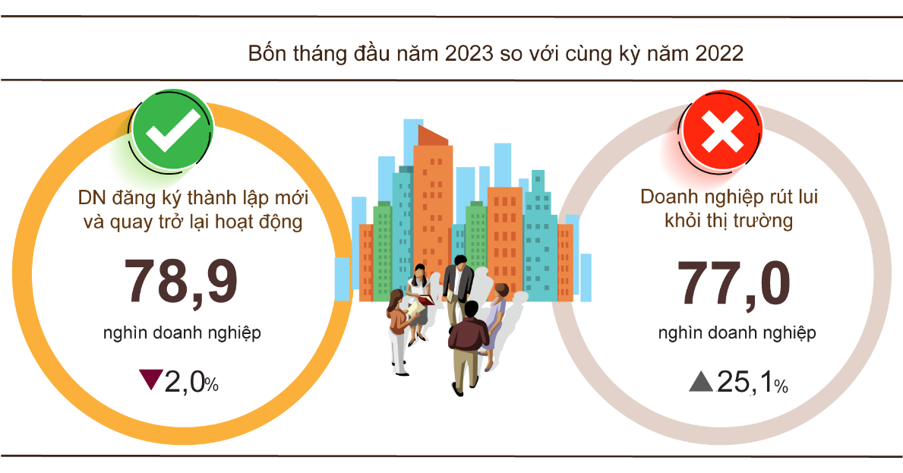
Cũng trong tháng Tư, có 7.163 doanh nghiệp đăng ký tạm ngừng kinh doanh có thời hạn, tăng 72,7% so với tháng trước và tăng 32,9% so với cùng kỳ năm 2022; có 5.837 doanh nghiệp ngừng hoạt động chờ làm thủ tục giải thể, tăng 69,1% và tăng 55,2%; có 1.509 doanh nghiệp hoàn tất thủ tục giải thể, tăng 6,9% và tăng 23%.
Tính chung 4 tháng đầu năm 2023, số doanh nghiệp tạm ngừng kinh doanh có thời hạn là 49,9 nghìn doanh nghiệp, tăng 21,8% so với cùng kỳ năm trước; 20,9 nghìn doanh nghiệp ngừng hoạt động chờ làm thủ tục giải thể, tăng 39,9%; 6,1 nghìn doanh nghiệp hoàn tất thủ tục giải thể, tăng 10,1%. Bình quân một tháng có 19,2 nghìn doanh nghiệp rút lui khỏi thị trường.

Biểu 2. Doanh nghiệp thành lập mới và giải thể 4 tháng đầu năm 2023
phân theo một số lĩnh vực hoạt động

 | Số lượng doanh nghiệp (Doanh nghiệp) |  | Tốc độ tăng/giảm so với cùng kỳ năm trước (%)
 | Thành lập mới | Giải thể | Thành lập mới | Giải thể
Bán buôn, bán lẻ, sửa chữa ô tô, xe máy | 18.934 | 2.153 | 7,5 | 5,3
Công nghiệp chế biến chế tạo | 5.938 | 665 | -8,2 | 9,9
Xây dựng | 5.486 | 493 | -3,5 | 7,6
Kinh doanh bất động sản | 1.394 | 456 | -61,3 | 37,3
Vận tải kho bãi | 2.208 | 244 | -13,9 | 8,4
Dịch vụ lưu trú và ăn uống | 2.312 | 321 | 24,7 | 8,1
Sản xuất phân phối, điện, nước, gas | 333 | 121 | -17,4 | -6,2
4. Đầu tư
Vốn đầu tư từ nguồn ngân sách Nhà nước tháng Tư được các Bộ, ngành và địa phương tập trung đẩy mạnh thực hiện, tạo động lực cho tăng trưởng kinh tế. Tính chung 4 tháng đầu năm 2023, vốn đầu tư thực hiện từ nguồn ngân sách Nhà nước ước đạt 19% kế hoạch, tăng 17,9% so với cùng kỳ năm trước. Vốn đầu tư trực tiếp nước ngoài (FDI) đăng ký mới tính đến ngày 20/4/2023 ước đạt 4,11 tỷ USD, tăng 11,1% so với cùng kỳ năm trước.
Vốn đầu tư thực hiện từ nguồn ngân sách Nhà nước tháng Tư ước đạt gần 39,3 nghìn tỷ đồng, tăng 16,4% so với cùng kỳ năm trước, bao gồm: Vốn Trung ương quản lý đạt 7,5 nghìn tỷ đồng, tăng 23,1%; vốn địa phương quản lý 31,8 nghìn tỷ đồng, tăng 14,9%. Tính chung 4 tháng đầu năm 2023, vốn đầu tư thực hiện từ nguồn ngân sách Nhà nước ước đạt 131,2 nghìn tỷ đồng, bằng 19% kế hoạch năm và tăng 17,9% so với cùng kỳ năm trước (cùng kỳ năm 2022 bằng 18,5% và tăng 10,8%). Cụ thể:
- Vốn đầu tư thực hiện do Trung ương quản lý ước đạt 24,6 nghìn tỷ đồng, bằng 18,5% kế hoạch năm và tăng 30% so với cùng kỳ năm trước.
Hình 6. Vốn đầu tư thực hiện từ nguồn ngân sách Nhà nước
4 tháng đầu năm 2023 phân theo Bộ, ngành

- Vốn đầu tư thực hiện do địa phương quản lý ước đạt 106,6 nghìn tỷ đồng, bằng 19,1% kế hoạch năm và tăng 15,4% so với cùng kỳ năm trước, trong đó:
Vốn ngân sách Nhà nước cấp tỉnh đạt 72,6 nghìn tỷ đồng, bằng 18% và tăng 18% so với cùng kỳ năm 2022;
Vốn ngân sách Nhà nước cấp huyện đạt 29,6 nghìn tỷ đồng, bằng 21,7% và tăng 12%;
Vốn ngân sách Nhà nước cấp xã đạt 4,4 nghìn tỷ đồng, bằng 24,2% và giảm 0,4%.
Vốn đầu tư thực hiện từ nguồn ngân sách Nhà nước 4 tháng đầu năm 2023 của một số tỉnh, thành phố trực thuộc Trung ương như sau:

Hình 7. Vốn đầu tư thực hiện từ nguồn ngân sách Nhà nước
4 tháng đầu năm 2023 của một số địa phương

Tổng vốn đầu tư nước ngoài đăng ký vào Việt Nam tính đến ngày 20/4/2023 bao gồm: Vốn đăng ký cấp mới, vốn đăng ký điều chỉnh và giá trị góp vốn, mua cổ phần của nhà đầu tư nước ngoài đạt 8,88 tỷ USD, giảm 17,9% so với cùng kỳ năm trước.
Hình 8. Vốn đầu tư nước ngoài đăng ký vào Việt Nam
tính đến ngày 20/4 các năm 2019-2023 (Tỷ USD)

- Vốn đăng ký cấp mới có 750 dự án được cấp phép với số vốn đăng ký đạt 4,11 tỷ USD, tăng 65,2% so với cùng kỳ năm trước về số dự án và tăng 11,1% về số vốn đăng ký. Trong đó, ngành công nghiệp chế biến, chế tạo được cấp phép mới đầu tư trực tiếp nước ngoài lớn nhất với số vốn đăng ký đạt 3,34 tỷ USD, chiếm 81,3% tổng vốn đăng ký cấp mới; hoạt động kinh doanh bất động sản đạt 386,3 triệu USD, chiếm 9,4%; các ngành còn lại đạt 380 triệu USD, chiếm 9,3%.
Trong số 51 quốc gia và vùng lãnh thổ có dự án đầu tư được cấp phép mới tại Việt Nam trong 4 tháng đầu năm 2023, Xin-ga-po là nhà đầu tư lớn nhất với 1,52 tỷ USD, chiếm 37% tổng vốn đăng ký cấp mới; tiếp đến là Trung Quốc 526,2 triệu USD, chiếm 12,8%; Đặc khu hành chính Hồng Công (Trung Quốc) 496 triệu USD, chiếm 12,1%; Đài Loan 328,2 triệu USD, chiếm 8%; Nhật Bản 253 triệu USD, chiếm 6,2%;
- Vốn đăng ký điều chỉnh có 386 lượt dự án đã cấp phép từ các năm trước đăng ký điều chỉnh vốn đầu tư tăng thêm 1,66 tỷ USD, giảm 68,6% so với cùng kỳ năm trước.
Nếu tính cả vốn đăng ký mới và vốn đăng ký điều chỉnh của các dự án đã cấp phép từ các năm trước thì vốn đầu tư trực tiếp nước ngoài đăng ký vào ngành công nghiệp chế biến, chế tạo đạt 4,5 tỷ USD, chiếm 78,1% tổng vốn đăng ký cấp mới và tăng thêm; hoạt động kinh doanh bất động sản đạt 450,6 triệu USD, chiếm 7,8%; các ngành còn lại đạt 814,6 triệu USD, chiếm 14,1%.
- Vốn đăng ký góp vốn, mua cổ phần của nhà đầu tư nước ngoài có 1.044 lượt với tổng giá trị góp vốn 3,11 tỷ USD, tăng 70,4% so cùng kỳ năm trước. Trong đó, có 461 lượt góp vốn, mua cổ phần làm tăng vốn điều lệ của doanh nghiệp với giá trị góp vốn là 1,08 tỷ USD và 583 lượt nhà đầu tư nước ngoài mua lại cổ phần trong nước mà không làm tăng vốn điều lệ với giá trị 2,03 tỷ USD. Đối với hình thức góp vốn, mua cổ phần của nhà đầu tư nước ngoài, vốn đầu tư vào hoạt động tài chính, ngân hàng và bảo hiểm đạt 1,51 tỷ USD, chiếm 48,5% giá trị góp vốn; ngành công nghiệp chế biến, chế tạo đạt 635,8 triệu USD, chiếm 20,4%; ngành còn lại 966,7 triệu USD, chiếm 31%.
Vốn đầu tư trực tiếp nước ngoài thực hiện tại Việt Nam 4 tháng đầu năm 2023 ước đạt 5,85 tỷ USD, giảm 1,2% so với cùng kỳ năm trước. Trong đó: Công nghiệp chế biến, chế tạo đạt 4,7 tỷ USD, chiếm 80,5% tổng vốn đầu tư trực tiếp nước ngoài thực hiện; sản xuất, phân phối điện, khí đốt, nước nóng, hơi nước và điều hòa không khí đạt 446,7 triệu USD, chiếm 7,6%; hoạt động kinh doanh bất động sản đạt 303,3 triệu USD, chiếm 5,2%.

Hình 9. Vốn đầu tư trực tiếp nước ngoài thực hiện
4 tháng đầu năm các năm 2019-2023

Đầu tư của Việt Nam ra nước ngoài trong 4 tháng đầu năm 2023 có 41 dự án được cấp mới giấy chứng nhận đầu tư với tổng số vốn của phía Việt Nam là 140 triệu USD, giảm 51% so với cùng kỳ năm trước; có 11 lượt dự án điều chỉnh vốn với số vốn điều chỉnh tăng 13,5 triệu USD, giảm 67,8% so với cùng kỳ.
Tính chung tổng vốn đầu tư của Việt Nam ra nước ngoài (vốn cấp mới và điều chỉnh) đạt 153,5 triệu USD, giảm 53,2% so với cùng kỳ năm trước. Trong đó: Lĩnh vực thông tin và truyền thông đạt 105,9 triệu USD, chiếm 69% tổng vốn đầu tư; nông nghiệp, lâm nghiệp và thủy sản đạt 13,2 triệu USD, chiếm 8,6%; công nghiệp chế biến, chế tạo đạt 10,7 triệu USD, chiếm 7%.
Trong 4 tháng đầu năm 2023 có 20 quốc gia và vùng lãnh thổ nhận đầu tư của Việt Nam, trong đó: Xin-ga-po là nước dẫn đầu với 103,3 triệu USD, chiếm 67,3% tổng vốn đầu tư; Lào 14,3 triệu USD, chiếm 9,3%; Ô-xtrây-li-a 10,2 triệu USD, chiếm 6,6%; Cuba 9,3 triệu USD, chiếm 6,1%; I-xa-ren 6,1 triệu USD, chiếm 4%.
5. Thu, chi ngân sách Nhà nước
Thu ngân sách Nhà nước 4 tháng đầu năm 2023 ước giảm 5% so với cùng kỳ năm trước. Chi ngân sách Nhà nước ước tăng 6,1% so với cùng kỳ năm 2022, đảm bảo các nhu cầu phát triển kinh tế - xã hội, quốc phòng, an ninh, quản lý Nhà nước, thanh toán các khoản nợ đến hạn cũng như chi trả kịp thời cho các đối tượng theo quy định.
Hình 10. Thu, chi ngân sách Nhà nước 4 tháng đầu năm 2023
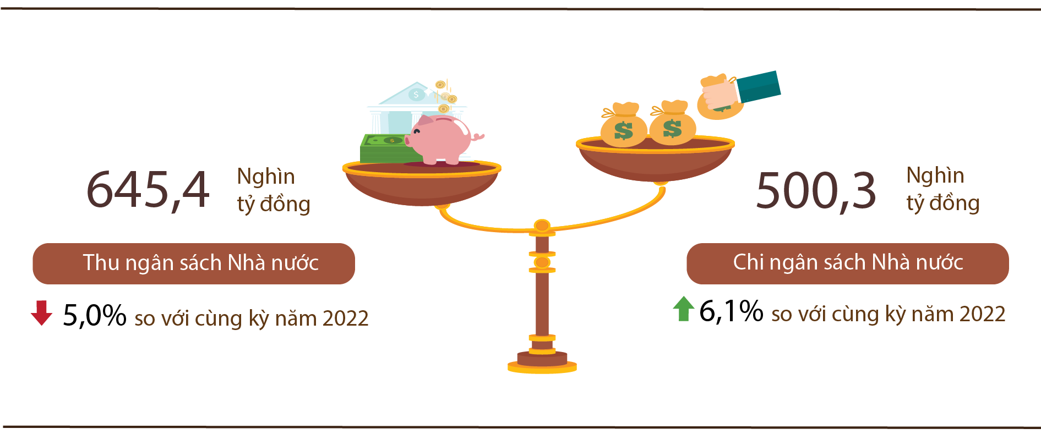
Thu ngân sách Nhà nước:
Tổng thu ngân sách Nhà nước tháng 4/2023 ước đạt 139,1 nghìn tỷ đồng. Lũy kế tổng thu ngân sách Nhà nước 4 tháng đầu năm 2023 ước đạt 645,4 nghìn tỷ đồng, bằng 39,8% dự toán năm và giảm 5% so với cùng kỳ năm trước. Trong đó, một số khoản thu chính như sau:
- Thu nội địa tháng 4/2023 ước đạt 113 nghìn tỷ đồng. Lũy kế 4 tháng đầu năm 2023 ước đạt 538,8 nghìn tỷ đồng, bằng 40,4% dự toán năm và giảm 2% so với cùng kỳ năm trước.
- Thu từ dầu thô tháng 4/2023 ước đạt 5,5 nghìn tỷ đồng; lũy kế 4 tháng đầu năm 2023 ước đạt 21,9 nghìn tỷ đồng, bằng 52,2% dự toán năm và giảm 9,6% so với cùng kỳ năm trước.
- Thu cân đối ngân sách từ hoạt động xuất, nhập khẩu tháng 4/2023 ước đạt 20,6 nghìn tỷ đồng; lũy kế 4 tháng đầu năm 2023 ước đạt 84,7 nghìn tỷ đồng, bằng 35,4% dự toán năm và giảm 19,9% so với cùng kỳ năm trước.
Chi ngân sách Nhà nước:
Tổng chi ngân sách Nhà nước tháng 4/2023 ước đạt 135,3 nghìn tỷ đồng; lũy kế 4 tháng đầu năm 2023 ước đạt 500,3 nghìn tỷ đồng, bằng 24,1% dự toán năm và tăng 6,1% so với cùng kỳ năm trước. Trong đó, chi thường xuyên 4 tháng đầu năm 2023 ước đạt 355,4 nghìn tỷ đồng, bằng 30,3% dự toán năm và tăng 4,5% so với cùng kỳ năm trước; chi đầu tư phát triển đạt 110,6 nghìn tỷ đồng, bằng 15,2% và tăng 15,6%; chi trả nợ lãi 34 nghìn tỷ đồng, bằng 33% và giảm 3,3%.
6. Thương mại, giá cả, vận tải và du lịch
a) Bán lẻ hàng hóa và doanh thu dịch vụ tiêu dùng
Tổng mức bán lẻ hàng hóa và doanh thu dịch vụ tiêu dùng tháng Tư ước tính tăng 3,7% so với tháng trước và tăng 11,5% so với cùng kỳ năm trước. Tính chung 4 tháng đầu năm 2023, tổng mức bán lẻ hàng hóa và doanh thu dịch vụ tiêu dùng tăng 12,8% so với cùng kỳ năm trước, trong đó doanh thu dịch vụ lưu trú, ăn uống tăng 25,8% và doanh thu du lịch lữ hành tăng 109,4%.
Tổng mức bán lẻ hàng hóa và doanh thu dịch vụ tiêu dùng tháng Tư ước đạt 510,7 nghìn tỷ đồng, tăng 3,7% so với tháng trước và tăng 11,5% so với cùng kỳ năm trước. Tính chung 4 tháng đầu năm 2023, tổng mức bán lẻ hàng hóa và doanh thu dịch vụ tiêu dùng ước đạt 2.007,3 nghìn tỷ đồng, tăng 12,8% so với cùng kỳ năm trước (cùng kỳ năm 2022 tăng 6,9%), nếu loại trừ yếu tố giá tăng 8,3% (cùng kỳ năm 2022 tăng 3,9%).
Biểu 3. Tổng mức bán lẻ hàng hóa và doanh thu dịch vụ tiêu dùng
Nghìn tỷ đồng
 | Ước tính  tháng 4  năm 2023 | Ước tính  4 tháng đầu  năm 2023 | Tốc độ tăng so với  cùng kỳ năm trước (%)
 |  |  | Tháng 4  năm 2023 | 4 tháng đầu  năm 2023
Tổng số | 510,7 | 2.007,3 | 11,5 | 12,8
Bán lẻ hàng hóa | 401,1 | 1.581,4 | 9,7 | 10,5
Dịch vụ lưu trú, ăn uống | 54,9 | 214,8 | 21,1 | 25,8
Du lịch lữ hành | 2,3 | 9,1 | 86,0 | 109,4
Dịch vụ khác | 52,4 | 202,0 | 14,7 | 16,5
Tổng mức bán lẻ hàng hóa và doanh thu dịch vụ tiêu dùng 4 tháng đầu năm 2023 tăng 26,7% so với 4 tháng đầu năm 2019 - năm trước khi xảy ra dịch Covid-19.
Hình 11. Tổng mức bán lẻ hàng hóa và doanh thu dịch vụ tiêu dùng
4 tháng đầu các năm 2019-2023

Doanh thu bán lẻ hàng hóa 4 tháng đầu năm 2023 ước đạt 1.581,4 nghìn tỷ đồng, tăng 10,5% so với cùng kỳ năm trước (loại trừ yếu tố giá tăng 6,4%). Trong đó, nhóm hàng lương thực, thực phẩm tăng 14,5%; may mặc tăng 9,8%; phương tiện đi lại (trừ ô tô) tăng 4,1%; đồ dùng, dụng cụ, trang thiết bị gia đình tăng 2,4%; riêng nhóm vật phẩm văn hoá, giáo dục giảm 1,1%. Doanh thu bán lẻ hàng hóa 4 tháng đầu năm 2023 so với cùng kỳ năm trước của một số địa phương như sau: Bình Định tăng 14,7%; Đồng Nai tăng 12,9%; Bình Dương tăng 12,2%; Cần Thơ và Thanh Hóa cùng tăng 11,4%; Hải Phòng tăng 10,0%; Quảng Ninh tăng 9,5%; Thành phố Hồ Chí Minh tăng 9,1%; Hà Nội tăng 9,0%; Đà Nẵng tăng 7,2%.
Doanh thu dịch vụ lưu trú, ăn uống 4 tháng đầu năm 2023 ước đạt 214,8 nghìn tỷ đồng, tăng 25,8% so với cùng kỳ năm trước. Doanh thu 4 tháng đầu năm 2023 so với cùng kỳ năm trước của một số địa phương như sau: Đà Nẵng tăng 73,5%; Quảng Ninh tăng 43,1%; Cần Thơ tăng 42,4%; Thành phố Hồ Chí Minh tăng 37,2%; Đồng Nai tăng 23,6%; Hải Phòng tăng 14,4%; Hà Nội tăng 13,2%.
Doanh thu du lịch lữ hành 4 tháng đầu năm 2023 ước đạt 9,1 nghìn tỷ đồng, gấp gần 2,1 lần cùng kỳ năm trước do các hoạt động văn hóa, du lịch những tháng đầu năm diễn ra sôi nổi tại nhiều địa phương trong khi cùng kỳ năm trước không tổ chức do ảnh hưởng của dịch Covid-19. Doanh thu 4 tháng đầu năm 2023 của một số địa phương so với cùng kỳ năm trước như sau: Đà Nẵng gấp 6,3 lần; Hải Phòng gấp 3,2 lần; Hà Nội gấp 3,0 lần; Thành phố Hồ Chí Minh tăng 84,5%; Bình Thuận tăng 75,2%; Khánh Hòa tăng 70%; Quảng Ninh tăng 28,6%; Cần Thơ tăng 15,7%; Lâm Đồng tăng 11%.
Doanh thu dịch vụ khác 4 tháng đầu năm 2023 ước đạt 202 nghìn tỷ đồng, tăng 16,5% so với cùng kỳ năm trước. Cụ thể mức tăng, giảm 4 tháng đầu năm 2023 so với cùng kỳ năm trước của một số địa phương như sau: Đà Nẵng tăng 56,9%; Gia Lai tăng 33,6%; Vĩnh Phúc tăng 26,2%; Quảng Ninh tăng 16,7%; Lào Cai tăng 13,7%; Kiên Giang tăng 11,4%; Hà Nội tăng 9,4%; Hải Phòng tăng 8,1%; Cần Thơ tăng 5,1%; Quảng Bình giảm 3,8%; Thành phố Hồ Chí Minh giảm 8,6%; Hòa Bình giảm 9,8%.
b) Xuất nhập khẩu hàng hóa
Kinh tế thế giới gặp nhiều khó khăn đã tiếp tục ảnh hưởng đến kim ngạch xuất nhập khẩu hàng hóa của Việt Nam. Tổng kim ngạch xuất, nhập khẩu hàng hóa tháng Tư ước đạt 53,57 tỷ USD, giảm 7,7% so với tháng trước và giảm 18,8% so với cùng kỳ năm trước. Tính chung 4 tháng đầu năm 2023, tổng kim ngạch xuất, nhập khẩu hàng hóa ước đạt 210,79 tỷ USD, giảm 13,6% so với cùng kỳ năm trước, trong đó xuất khẩu giảm 11,8%; nhập khẩu giảm 15,4%. Cán cân thương mại hàng hóa 4 tháng đầu năm 2023 ước tính xuất siêu 6,35 tỷ USD.

Hình 12. Xuất, nhập khẩu hàng hóa 4 tháng đầu năm 2023

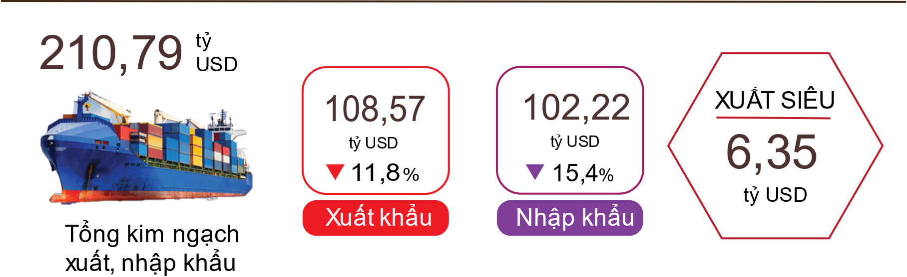

Xuất khẩu hàng hóa
Kim ngạch xuất khẩu hàng hóa sơ bộ tháng 3/2023 đạt 29,71 tỷ USD, cao hơn 139 triệu USD so với số ước tính.
Kim ngạch xuất khẩu hàng hóa tháng 4/2023 ước đạt 27,54 tỷ USD, giảm 7,3% so với tháng trước. Trong đó, khu vực kinh tế trong nước đạt 7,12 tỷ USD, giảm 8,6%; khu vực có vốn đầu tư nước ngoài (kể cả dầu thô) đạt 20,42 tỷ USD, giảm 6,9%. So với cùng kỳ năm trước, kim ngạch xuất khẩu hàng hóa tháng Tư giảm 17,1%, trong đó khu vực kinh tế trong nước giảm 19,3%, khu vực có vốn đầu tư nước ngoài (kể cả dầu thô) giảm 16,4%.
Tính chung 4 tháng đầu năm 2023, kim ngạch xuất khẩu hàng hóa ước đạt 108,57 tỷ USD, giảm 11,8% so với cùng kỳ năm trước. Trong đó, khu vực kinh tế trong nước đạt 28,58 tỷ USD, giảm 11%, chiếm 26,3% tổng kim ngạch xuất khẩu; khu vực có vốn đầu tư nước ngoài (kể cả dầu thô) đạt 79,99 tỷ USD, giảm 12,1%, chiếm 73,7%.
Trong 4 tháng đầu năm 2023 có 20 mặt hàng đạt kim ngạch xuất khẩu trên 1 tỷ USD, chiếm 83,8% tổng kim ngạch xuất khẩu (có 05 mặt hàng xuất khẩu trên 5 tỷ USD, chiếm 57,4%).
Biểu 4. Trị giá một số mặt hàng xuất khẩu 4 tháng đầu năm 2023

 | Ước tính  (Triệu USD) |  | Tốc độ giảm so với  cùng kỳ năm trước (%)
Các mặt hàng đạt giá trị trên 5 tỷ USD
Điện thoại và linh kiện | 17.425 | -17,3
Điện tử, máy tính và linh kiện | 16.134 | -8,9
Máy móc thiết bị, dụng cụ PT khác | 13.051 | -5,9
Dệt may | 9.571 | -19,3
Giày dép | 6.130 | -16,3

Hình 13. Cơ cấu xuất khẩu
4 tháng đầu năm 2023 phân theo nhóm hàng
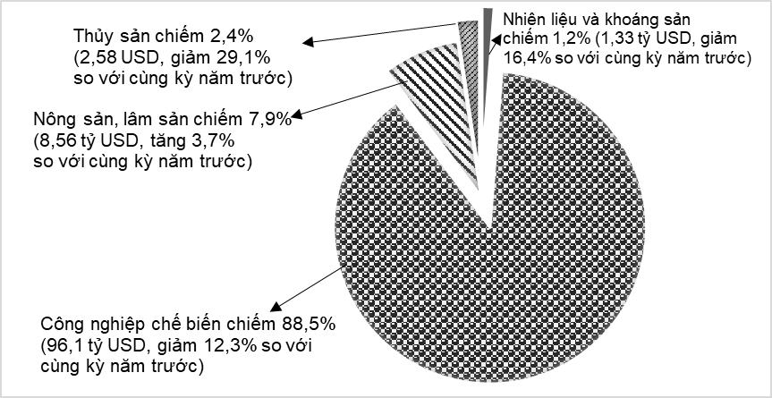
Về cơ cấu nhóm hàng xuất khẩu 4 tháng đầu năm 2023, nhóm hàng nhiên liệu và khoáng sản ước đạt 1,33 tỷ USD, chiếm 1,2%; nhóm hàng công nghiệp chế biến ước đạt 96,1 tỷ USD, chiếm 88,5%; nhóm hàng nông sản, lâm sản ước đạt 8,56 tỷ USD, chiếm 7,9%; nhóm hàng thủy sản ước đạt 2,58 tỷ USD, chiếm 2,4%.

Nhập khẩu hàng hóa
Kim ngạch nhập khẩu hàng hóa sơ bộ tháng 03/2023 đạt 28,32 tỷ USD, thấp hơn 598 triệu USD so với số ước tính.
Kim ngạch nhập khẩu hàng hóa tháng 4/2023 ước đạt 26,03 tỷ USD, giảm 8,1% so với tháng trước. Trong đó, khu vực kinh tế trong nước đạt 9,13 tỷ USD, giảm 13%; khu vực có vốn đầu tư nước ngoài đạt 16,9 tỷ USD, giảm 5,2%. So với cùng kỳ năm trước, kim ngạch nhập khẩu hàng hóa tháng Tư giảm 20,5%, trong đó khu vực kinh tế trong nước giảm 19,4%; khu vực có vốn đầu tư nước ngoài giảm 21,1%.
Tính chung 4 tháng đầu năm 2023, kim ngạch nhập khẩu hàng hóa ước đạt 102,22 tỷ USD, giảm 15,4% so với cùng kỳ năm trước, trong đó khu vực kinh tế trong nước đạt 36,62 tỷ USD, giảm 11,4%; khu vực có vốn đầu tư nước ngoài đạt 65,6 tỷ USD, giảm 17,4%.
Trong 4 tháng đầu năm 2023 có 19 mặt hàng nhập khẩu đạt trị giá trên 1 tỷ USD, chiếm tỷ trọng 75,8% tổng kim ngạch nhập khẩu (có 02 mặt hàng nhập khẩu trên 5 tỷ USD, chiếm 37,1%).
Biểu 5. Trị giá một số mặt hàng nhập khẩu 4 tháng đầu năm 2023
 | Ước tính  (Triệu USD) | Tốc độ giảm so với  cùng kỳ năm trước (%)
Các mặt hàng đạt giá trị trên 5 tỷ USD
Điện tử, máy tính và linh kiện | 25.414 | -13,9
Máy móc thiết bị, dụng cụ phụ tùng khác | 12.459 | -14,0

Về cơ cấu nhóm hàng nhập khẩu 4 tháng đầu năm 2023, nhóm hàng tư liệu sản xuất ước đạt 95,64 tỷ USD, chiếm 93,6%, trong đó nhóm hàng máy móc thiết bị, dụng cụ phụ tùng chiếm 44%; nhóm hàng nguyên, nhiên, vật liệu chiếm 49,6%. Nhóm hàng vật phẩm tiêu dùng ước đạt 6,58 tỷ USD, chiếm 6,4%.
Hình 14. Cơ cấu nhập khẩu
4 tháng đầu năm 2023 phân theo nhóm hàng
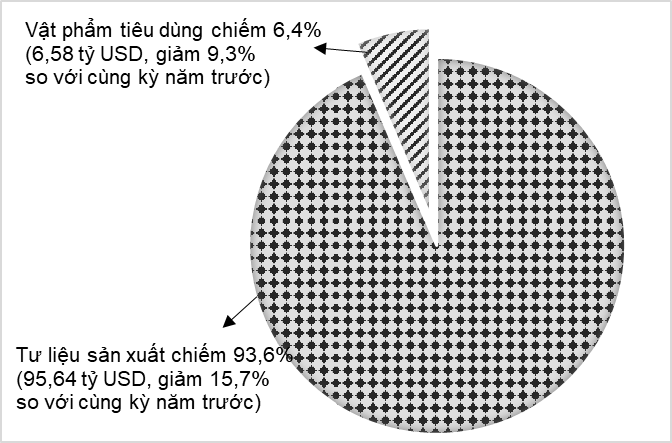
Về thị trường xuất, nhập khẩu hàng hóa 4 tháng đầu năm 2023, Hoa Kỳ là thị trường xuất khẩu lớn nhất của Việt Nam với kim ngạch ước đạt 28,4 tỷ USD. Trung Quốc là thị trường nhập khẩu lớn nhất của Việt Nam với kim ngạch ước đạt 33,3 tỷ USD. Trong 4 tháng đầu năm 2023, xuất siêu sang Mỹ ước đạt 24,4 tỷ USD, giảm 23,6% so với cùng kỳ năm trước; xuất siêu sang EU 9,3 tỷ USD, giảm 12,7%; xuất siêu sang Nhật Bản 367 triệu USD (cùng kỳ nhập siêu 589 triệu USD); nhập siêu từ Trung Quốc 16,8 tỷ USD, giảm 18,1%; nhập siêu từ Hàn Quốc 8,9 tỷ USD, giảm 36,9%; nhập siêu từ ASEAN 2,3 tỷ USD, giảm 53%.
Hình 15. Thị trường xuất, nhập khẩu hàng hoá chủ yếu 4 tháng đầu năm 2023
 |  | Xuất khẩu hàng hóa | Nhập khẩu hàng hóa

Cán cân thương mại hàng hóa sơ bộ tháng Ba xuất siêu 1,39 tỷ USD; quý I xuất siêu 4,84 tỷ USD; tháng Tư ước tính xuất siêu 1,51 tỷ USD. Tính chung 4 tháng đầu năm 2023, cán cân thương mại hàng hóa ước tính xuất siêu 6,35 tỷ USD (cùng kỳ năm trước xuất siêu 2,35 tỷ USD). Trong đó, khu vực kinh tế trong nước nhập siêu 8,04 tỷ USD; khu vực có vốn đầu tư nước ngoài (kể cả dầu thô) xuất siêu 14,39 tỷ USD.
c) Chỉ số giá tiêu dùng, chỉ số giá vàng và chỉ số giá đô la Mỹ
Giá thực phẩm giảm do nguồn cung dồi dào, học phí tại một số địa phương được điều chỉnh theo Nghị quyết số 165/NQ-CP là những nguyên nhân chính làm chỉ số giá tiêu dùng (CPI) tháng 4/2023 giảm 0,34% so với tháng trước. So với tháng 12/2022 CPI tăng 0,39% và so với cùng kỳ năm trước tăng 2,81%.
Bình quân 4 tháng đầu năm 2023, CPI tăng 3,84% so với cùng kỳ năm trước; lạm phát cơ bản tăng 4,9%.

Hình 16. Tốc độ tăng/giảm CPI của tháng 4 và 4 tháng các năm
giai đoạn 2019-2023 (%)
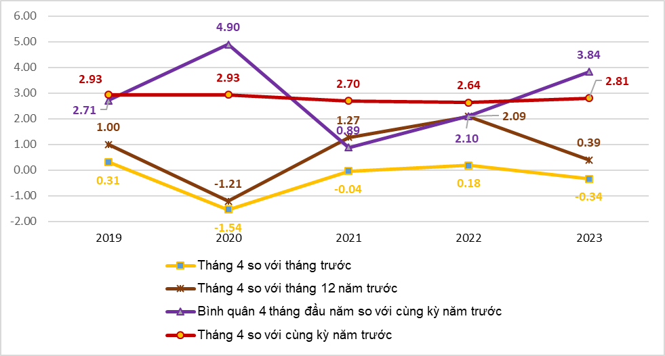
Trong mức giảm 0,34% của CPI tháng 4/2023 so với tháng trước, có 07 nhóm hàng hóa và dịch vụ có chỉ số giá giảm, 04 nhóm hàng có chỉ số giá tăng.
(1) Bảy nhóm hàng hóa và dịch vụ có chỉ số giá giảm gồm:
- Nhóm giáo dục có mức giảm mạnh nhất với 1,3% (tác động làm CPI chung giảm 0,08 điểm phần trăm). Nguyên nhân chủ yếu do ngày 20/12/2022, Chính phủ ban hành Nghị quyết số 165/NQ-CP, trong đó yêu cầu các địa phương giữ ổn định mức thu học phí năm học 2022-2023 như năm học 2021-2022 để tiếp tục hỗ trợ cho người dân nên một số địa phương đã điều chỉnh giảm mức học phí sau khi đã thu theo Nghị định số 81/2021/NĐ-CP ngày 27/8/2021 của Chính phủ.
- Nhóm nhà ở và vật liệu xây dựng giảm 0,83% chủ yếu do giá gas giảm 12,36% do từ ngày 01/4/2023, giá gas trong nước điều chỉnh giảm 62.000 đồng/bình 12 kg sau khi giá gas thế giới giảm 180 USD/tấn (từ mức 730 USD/tấn xuống mức 550 USD/tấn); giá điện sinh hoạt giảm 0,98%; giá nước sinh hoạt giảm 0,77%; giá dầu hỏa giảm 3,82% do ảnh hưởng của đợt điều chỉnh giá ngày 03/4/2023, 11/4/2023 và 21/4/2023. Ở chiều ngược lại, giá thuê nhà tăng 0,65%; giá vật liệu bảo dưỡng nhà ở tăng 0,22%.
- Nhóm văn hóa, giải trí và du lịch giảm 0,45%, trong đó giá dịch vụ du lịch trọn gói giảm 1,95%; nhà khách, khách sạn giảm 1,38% do một số công ty du lịch giảm giá để kích cầu. Thời tiết thuận lợi, đang rộ mùa hoa khiến giá hoa tươi giảm mạnh, giá nhóm hoa, cây cảnh giảm 1,89%.
- Nhóm hàng ăn và dịch vụ ăn uống giảm 0,38% (làm CPI chung giảm 0,13 điểm phần trăm), trong đó: Lương thực tăng 0,3% (làm CPI chung tăng 0,01 điểm phần trăm); thực phẩm giảm 0,71% (làm CPI chung giảm 0,15 điểm phần trăm); ăn uống ngoài gia đình tăng 0,13% (tác động làm CPI tăng 0,01 điểm phần trăm).
- Nhóm bưu chính viễn thông giảm 0,14% do giá phụ kiện điện thoại thông minh giảm;
- Nhóm thiết bị và đồ dùng gia đình giảm 0,08%, tập trung chủ yếu ở các mặt hàng điện lạnh do các trung tâm điện máy, siêu thị giảm giá để kích cầu tiêu dùng. Trong đó, giá điều hòa giảm 0,02% so với tháng trước; tủ lạnh giảm 0,9%; máy giặt giảm 0,27%; máy hút bụi giảm 0,43%; máy in, máy chiếu, máy quét giảm 0,22%; bình nước nóng nhà tắm giảm 0,41%. Bên cạnh đó, có một số mặt hàng tăng giá so với tháng trước như: Máy xay sinh tố, máy ép hoa quả tăng 0,18%; giá quạt điện tăng 0,33%; máy đánh trứng, máy trộn đa năng tăng 0,11%.
- Nhóm may mặc, mũ nón và giày dép giảm 0,08% do nhu cầu tiêu dùng giảm. Trong đó, giá quần áo may sẵn giảm 0,16%; mũ nón giảm 0,11%; giày dép giảm 0,02%. Ở chiều ngược lại, dịch vụ may mặc tăng 0,9%; dịch vụ giày dép tăng 0,11%.
(2) Bốn nhóm hàng hóa và dịch vụ có chỉ số giá tăng gồm:
- Nhóm giao thông tăng 0,43% (làm CPI chung tăng 0,04 điểm phần trăm), chủ yếu do: Giá xăng trong nước tăng 1,09% (tác động làm CPI chung tăng 0,04 điểm phẩn trăm) do ảnh hưởng của các đợt điều chỉnh giá trong nước vào ngày 03/4/2023, 11/4/2023 và 21/4/2023; giá vận tải hành khách bằng đường bộ tăng 0,26%; đường thủy tăng 1,3%; xe buýt tăng 0,71% và taxi tăng 0,09%; vận tải hành khách kết hợp tăng 0,7%; phí thuê ô tô, xe máy tự lái tăng 0,03%; phí học bằng lái xe tăng 0,11% do nhu cầu cao. Riêng giá dịch vụ bảo dưỡng phương tiện đi lại giảm 0,3%, trong đó giá sửa chữa xe máy giảm 0,29% và sửa chữa xe đạp giảm 0,58%.
- Nhóm hàng hóa và dịch vụ khác tăng 0,35%, tập trung chủ yếu ở mặt hàng đồ dùng cá nhân tăng 0,64% (dụng cụ cá nhân không dùng điện tăng 0,35%; hàng chăm sóc cơ thể tăng 0,46%); dịch vụ hiếu hỉ tăng 0,32%.
- Nhóm đồ uống và thuốc lá tăng 0,12% do thời tiết chuyển nắng nóng nên nhu cầu tiêu dùng đồ uống giải khát tăng, cụ thể: Giá nước khoáng tăng 0,12%; nước uống tăng lực đóng chai, lon tăng 0,04%. Rượu vang và thuốc lá lần lượt tăng 0,29% và 0,36% so với tháng trước.
- Nhóm thuốc và dịch vụ y tế tăng nhẹ 0,02% chủ yếu do thời tiết giao mùa, các loại vi rút gây bệnh sinh sôi, số ca nhiễm Covid-19 tăng nhanh nên người dân tập trung mua các loại thuốc tăng cường hệ miễn dịch. Trong đó, giá nhóm thuốc vitamin, khoáng chất tăng 0,33%; nhóm thuốc giảm đau, hạ sốt, chống viêm tăng 0,19%; nhóm thuốc tim mạch tăng 0,11%; giá nhóm thuốc về đường tiêu hóa tăng 0,06%.
Lạm phát cơ bản tháng 4/2023 tăng 0,13% so với tháng trước, tăng 4,56% so với cùng kỳ năm trước. Bình quân 4 tháng đầu năm 2023, lạm phát cơ bản tăng 4,9% so với cùng kỳ năm 2022, cao hơn mức CPI bình quân chung (tăng 3,84%). Nguyên nhân chủ yếu do bình quân giá xăng dầu trong nước 4 tháng đầu năm 2023 giảm 12,22% so với cùng kỳ năm trước, giá gas giảm 6,73% là yếu tố kiềm chế tốc độ tăng của CPI nhưng thuộc nhóm hàng được loại trừ trong danh mục tính lạm phát cơ bản.
Giá vàng trong nước biến động cùng chiều với giá vàng thế giới. Tính đến ngày 25/4/2023, bình quân giá vàng thế giới ở mức 2.004,16 USD/ounce, tăng 5,35% so với tháng 3/2023 do căng thẳng địa chính trị gia tăng khiến nhu cầu vàng dự trữ tại các các ngân hàng tăng. Trong nước, chỉ số giá vàng tháng 4/2023 tăng 2,04% so với tháng trước; tăng 2,92% so với tháng 12/2022; giảm 1,09% so với cùng kỳ năm trước; bình quân 4 tháng đầu năm 2023 tăng 0,66%.
Trên thế giới, đồng đô la Mỹ giảm giá do ảnh hưởng bởi các yếu tố của thị trường tài chính và kinh tế, các nhà đầu tư đang quan tâm đặc biệt đến chính sách tiền tệ của FED và tâm lý thị trường. Tính đến ngày 25/4/2023, chỉ số đô la Mỹ trên thị trường quốc tế đạt mức 101,49 điểm, giảm 2,35% so với tháng trước. Trong nước, giá đô la Mỹ bình quân trên thị trường tự do quanh mức 23.649 VND/USD. Chỉ số giá đô la Mỹ tháng 4/2023 giảm 0,89% so với tháng trước; giảm 2,26% so với tháng 12/2022; tăng 2,5% so với cùng kỳ năm trước; bình quân 4 tháng đầu năm 2023 tăng 3,21%.
d) Vận tải hành khách và hàng hóa
Hoạt động vận tải trong tháng Tư diễn ra sôi động chuẩn bị cho kỳ nghỉ lễ dài ngày, trong đó vận chuyển hành khách tăng 6,9% và luân chuyển hành khách tăng 5,7% so với tháng trước; vận chuyển hàng hóa tăng 2,7% và luân chuyển hàng hóa tăng 3,8%.
Tính chung 4 tháng đầu năm 2023, vận chuyển hành khách tăng 24,6% và luân chuyển tăng 50,2% so với cùng kỳ năm trước; vận chuyển hàng hóa tăng 17,2% và luân chuyển tăng 19,8% so với cùng kỳ năm trước.
Vận tải hành khách tháng 4/2023 ước đạt 388,9 triệu lượt khách vận chuyển, tăng 16,6% so với cùng kỳ năm trước và luân chuyển 20,6 tỷ lượt khách.km, tăng 34,7%. Tính chung 4 tháng đầu năm 2023, vận tải hành khách ước đạt 1.493,9 triệu lượt khách vận chuyển, tăng 24,6% so với cùng kỳ năm trước (cùng kỳ năm 2022 giảm 6,3%) và luân chuyển đạt 80,5 tỷ lượt khách.km, tăng 50,2% (cùng kỳ năm trước giảm 0,7%). Trong đó, vận tải trong nước ước đạt gần 1.489,5 triệu lượt khách vận chuyển, tăng 24,3% so với cùng kỳ năm trước và 67,1 tỷ lượt khách.km luân chuyển, tăng 28,4%; vận tải ngoài nước ước đạt 4,4 triệu lượt khách vận chuyển, gấp 13 lần và 13,4 tỷ lượt khách.km luân chuyển, gấp 10,3 lần cùng kỳ năm trước.
Xét theo ngành vận tải, tất cả các ngành đường trong 4 tháng đầu năm 2023 đều tăng cao so với cùng kỳ năm trước.
Biểu 6. Vận tải hành khách 4 tháng đầu năm 2023 phân theo ngành vận tải
 | Số lượt hành khách |  | Tốc độ tăng so với  cùng kỳ năm trước (%)
 | Vận chuyển  (Triệu HK) | Luân chuyển  (Tỷ HK.km) | Vận chuyển | Luân chuyển
Tổng số | 1.493,9 | 80,5 | 24,6 | 50,2
Đường sắt | 1,9 | 0,7 | 131,8 | 145,1
Đường biển | 5,8 | 0,3 | 73,5 | 68,1
Đường thủy nội địa | 123,9 | 2,1 | 49,5 | 49,1
Đường bộ | 1.343,8 | 52,0 | 22,2 | 30,6
Hàng không | 18,5 | 25,4 | 56,0 | 113,5

Vận tải hàng hóa tháng 4/2023 ước đạt 188,6 triệu tấn hàng hóa vận chuyển, tăng 21% so với cùng kỳ trước và luân chuyển 40,5 tỷ tấn.km, tăng 17,5%. Tính chung 4 tháng đầu năm 2023, vận tải hàng hóa ước đạt 737,1 triệu tấn hàng hóa vận chuyển, tăng 17,2% so với cùng kỳ năm trước (cùng kỳ năm 2022 tăng 4,8%) và luân chuyển 156,7 tỷ tấn.km, tăng 19,8% (cùng kỳ năm trước tăng 12%). Trong đó, vận tải trong nước ước đạt 723 triệu tấn vận chuyển, tăng 17,5% và 98,8 tỷ tấn.km luân chuyển, tăng 26%; vận tải ngoài nước ước đạt 14,1 triệu tấn vận chuyển, tăng 5,1% và 57,9 tỷ tấn.km luân chuyển, tăng 10,6%. Xét theo ngành vận tải, phần lớn các ngành đường trong 4 tháng đầu năm 2023 đều tăng so với cùng kỳ năm trước, riêng vận tải đường sắt giảm mạnh do sản lượng cùng kỳ năm 2022 tăng cao và hoạt động vận tải đường sắt năm nay còn gặp nhiều khó khăn khi phải cạnh tranh với vận tải đường biển và các đơn hàng xuất nhập khẩu giảm.

Biểu 7. Vận tải hàng hóa 4 tháng đầu năm 2023 phân theo ngành vận tải
 | Sản lượng hàng hóa |  | Tốc độ tăng/giảm so với  cùng kỳ năm trước (%)
 | Vận chuyển  (Triệu tấn) | Luân chuyển  (Tỷ tấn.km) | Vận chuyển | Luân chuyển
Tổng số | 737,1 | 156,7 | 17,2 | 19,8
Đường sắt | 1,4 | 1,2 | -26,8 | -22,7
Đường biển | 39,5 | 83,7 | 20,4 | 24,1
Đường thủy nội địa | 153,3 | 33,3 | 35,1 | 26,4
Đường bộ | 542,8 | 35,9 | 13,0 | 5,5
Hàng không | 0,09 | 2,6 | -8,0 | 85,4

đ) Khách quốc tế đến Việt Nam
Khách quốc tế đến Việt Nam tháng 4/2023 ước đạt 984,1 nghìn lượt người, tăng 9,9% so với tháng trước và gấp 9,7 lần cùng kỳ năm trước. Tính chung 4 tháng đầu năm 2023, khách quốc tế đến nước ta ước đạt hơn 3.683,7 nghìn lượt người, gấp 19,2 lần cùng kỳ năm trước nhưng vẫn chỉ bằng 61,7% so với cùng kỳ năm 2019 - năm chưa xảy ra dịch Covid-19.
Trong tổng số hơn 3.683,7 nghìn lượt khách quốc tế đến Việt Nam 4 tháng đầu năm nay, khách đến bằng đường hàng không đạt 3.266,8 nghìn lượt người, chiếm 88,7% lượng khách quốc tế đến Việt Nam và gấp 19,2 lần cùng kỳ năm trước; bằng đường bộ đạt 372,9 nghìn lượt người, chiếm 10,1% và gấp 17 lần; bằng đường biển đạt 44 nghìn lượt người, chiếm 1,2% và gấp 688,2 lần.
Hình 17. Khách quốc tế đến Việt Nam 4 tháng đầu năm 2023
phân theo vùng lãnh thổ

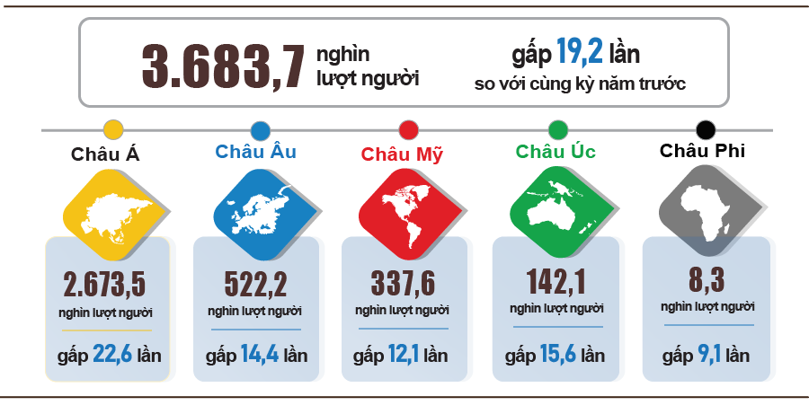
7. Một số tình hình xã hội
a) Đời sống dân cư
Theo khảo sát tình hình đời sống của hộ dân cư tháng Tư năm 2023 tiếp tục được cải thiện. Tỷ lệ hộ đánh giá có thu nhập trong tháng không thay đổi và tăng lên so với tháng cùng kỳ năm trước là 94,4% (tăng 1 điểm phần trăm so với kỳ báo cáo tháng trước); tỷ lệ hộ đánh giá có thu nhập giảm là 5,6%.
Các nguyên nhân chính làm cho thu nhập giảm được các hộ gia đình đánh giá như sau: 38,2% hộ gia đình có thành viên mất việc làm/tạm nghỉ việc; 22,6% hộ đánh giá do chi phí đầu vào cho các hoạt động sản xuất kinh doanh của hộ tăng và 20,1% hộ đánh giá do giá bán các sản phẩm từ các hoạt động sản xuất kinh doanh của hộ giảm.
Về tác động của các sự kiện tiêu cực đến đời sống trong 4 tháng đầu năm 2023 được các hộ gia đình đánh giá: 32,1% hộ đang phải chịu những ảnh hưởng do giá cả hàng hóa, dịch vụ tăng cao; 6,5% hộ gia đình chịu ảnh hưởng tiêu cực từ dịch bệnh đối với con người và 2% hộ gia đình chịu ảnh hưởng tiêu cực từ dịch bệnh đối với vật nuôi, cây trồng.
Trong 4 tháng đầu năm 2023, có gần 10,6% hộ gia đình được phỏng vấn nhận được sự trợ giúp từ các nguồn hỗ trợ khác nhau. Trong đó, tỷ lệ hộ nhận được trợ giúp từ họ hàng, người thân là 6,8%; từ các chương trình, chính sách của địa phương là 3,5%; từ các chương trình, chính sách chung của quốc gia là 3,3%; từ các hoạt động từ thiện của các tổ chức và cá nhân khác là 1,8% và gần 0,02% từ các nguồn khác.
Công tác bảo đảm an sinh xã hội luôn được các cấp, ngành thực hiện kịp thời, hiệu quả. Theo báo cáo từ Bộ Lao động - Thương binh và Xã hội, trong 4 tháng đầu năm 2023, Chính phủ đã hỗ trợ hơn 18,2 nghìn tấn gạo cho 204,7 nghìn hộ với hơn 1,2 triệu nhân khẩu, trong đó: Hỗ trợ gạo cho người dân dịp Tết Nguyên đán là 16,9 nghìn tấn gạo; hỗ trợ cho người dân kỳ giáp hạt năm 2023 hơn 1,3 nghìn tấn gạo.
b) Tình hình dịch bệnh, ngộ độc thực phẩm
Theo báo cáo của Bộ Y tế, trong tháng (19/3-18/4/2023), cả nước có 5.756 trường hợp mắc bệnh sốt xuất huyết; 1.613 trường hợp mắc bệnh tay chân miệng; 31 trường hợp sốt phát ban nghi sởi. Tính chung 4 tháng đầu năm 2023, cả nước có gần 26,3 nghìn trường hợp mắc bệnh sốt xuất huyết; 04 trường hợp mắc bệnh viêm não vi rút; 4.409 trường hợp mắc bệnh tay chân miệng; 64 trường hợp sốt phát ban nghi sởi.
Dịch Covid-19 trên thế giới tiếp tục diễn biến phức tạp, Mỹ là quốc gia có số ca mắc và tử vong cao nhất trên thế giới. Tại Việt Nam, các địa phương tiếp tục tăng cường công tác phòng, chống và kiểm soát dịch, đặc biệt là tại các khu vực cửa khẩu để phát hiện trường hợp nghi ngờ mắc Covid-19, nhất là các đối tượng nhập cảnh từ các khu vực đang bùng phát dịch, từ các nơi xuất hiện các biến thể mới. Trong tháng Tư (22/3-20/4) cả nước có 24,8 nghìn trường hợp mắc Covid-19. Kể từ ca mắc Covid-19 đầu tiên tại Việt Nam vào ngày 23/01/2020 đến ngày 26/4/2023, Việt Nam có hơn 11,5 triệu trường hợp mắc, trong đó 10,6 triệu trường hợp đã được chữa khỏi và 43,2 nghìn trường hợp tử vong.
Công tác tiêm vắc xin phòng dịch Covid-19 tiếp tục được thực hiện theo hướng dẫn của Bộ Y tế đảm bảo yêu cầu của Chính phủ, Thủ tướng Chính phủ và Ban chỉ đạo Quốc gia phòng, chống dịch Covid-19. Từ ngày 08/3/2021 đến ngày 25/4/2023, tổng số liều vắc xin phòng Covid-19 đã được tiêm là 266,2 triệu liều, trong đó tiêm mũi 1 là 90,3 triệu liều; tiêm mũi 2 là 85,9 triệu liều; mũi bổ sung là 14,3 triệu liều; mũi nhắc lại lần 1 là 57,9 triệu liều; mũi nhắc lại lần 2 là 17,8 triệu liều.
Tổng số người nhiễm HIV của cả nước hiện còn sống tính đến thời điểm 18/4/2023 là 226 nghìn người và số người tử vong do HIV/AIDS của cả nước tính đến thời điểm trên là 112,9 nghìn người.
Về ngộ độc thực phẩm, trong tháng 4/2023 xảy ra 08 vụ với 117 người bị ngộ độc (1 trường hợp tử vong). Tính chung 4 tháng đầu năm 2023, cả nước xảy ra 25 vụ với 344 người bị ngộ độc (08 người tử vong).

c) Hoạt động văn hóa, thể thao

Trong 4 tháng đầu năm 2023, nhiều lễ hội truyền thống và hoạt động văn hóa, văn nghệ, được tổ chức tại nhiều địa phương, tạo nên bức tranh đặc sắc, ấn tượng trên cả nước.
Phong trào thể thao quần chúng tiếp tục được đẩy mạnh, các phong trào thể dục, thể thao được tổ chức rộng khắp, một số hoạt động nổi bật diễn ra trong tháng như: Giải chạy OneWay Vũng Tàu Marathon 2023 được tổ chức tại Vũng Tàu; giải võ thuật tổng hợp Lion Championship 05 được tổ chức tại Thành phố Hồ Chí Minh; khai mạc Giải vô địch quốc gia các môn Điền kinh, Judo khiếm thị, Bắn cung, Quần vợt xe lăn cho người khuyết tật năm 2023; Đại hội thành lập Liên đoàn Lân Sư Rồng Việt Nam đã được tổ chức trọng thể tại Trung tâm hội nghị Pavillon Tân Sơn Nhất, Thành phố Hồ Chính Minh.
Về thể thao thành tích cao, trong tháng 4/2023 diễn ra một số sự kiện và thành tích nổi bật như: Trao giải Vô địch cờ vua đồng đội quốc gia năm 2023 được tổ chức tại Bắc Giang; Giải vô địch bóng chuyền các câu lạc bộ nữ châu Á Cúp VTV Cab năm 2023 diễn ra tại Vĩnh Phúc; Liên đoàn Bóng đá Việt Nam (VFF) đã tổ chức họp báo trước thềm vòng loại thứ nhất U17 nữ châu Á 2024; Tổng cục Thể dục thể thao đã tổ chức họp báo thông tin về công tác chuẩn bị của đoàn Thể thao Việt Nam tham dự SEA Games 32. Đoàn tham dự gồm 1.003 thành viên, trong đó: 31 cán bộ, 31 bác sĩ, 37 lãnh đội, 10 chuyên gia, 189 huấn luyện viên và 702 vận động viên. Lễ xuất quân tham dự SEA Games 23 được tổ chức trọng thể tại Cung thể thao Quần Ngựa (Hà Nội).
d) Tai nạn giao thông
Trong tháng Tư (từ 15/3-14/4/2023), trên địa bàn cả nước xảy ra 813 vụ tai nạn giao thông, bao gồm 584 vụ tai nạn giao thông từ ít nghiêm trọng trở lên và 229 vụ va chạm giao thông, làm 459 người chết, 335 người bị thương và 241 người bị thương nhẹ. So với tháng trước, số vụ tai nạn giao thông tăng 13,4% (số vụ tai nạn giao thông từ ít nghiêm trọng trở lên tăng 18,7% và số vụ va chạm giao thông tăng 1,8%); số người chết tăng 18%; số người bị thương tăng 21,8% và số người bị thương nhẹ tăng 3,4%. So với cùng kỳ năm trước, số vụ tai nạn giao thông tháng Tư giảm 22,3% (số vụ tai nạn giao thông từ ít nghiêm trọng trở lên giảm 20,8% và số vụ va chạm giao thông giảm 25,9%); số người chết giảm 23,5%; số người bị thương giảm 11,8% và số người bị thương nhẹ giảm 22,3%.
Tính chung 4 tháng đầu năm nay, trên địa bàn cả nước xảy ra 3.159 vụ tai nạn giao thông, bao gồm 2.306 vụ tai nạn giao thông từ ít nghiêm trọng trở lên và 853 vụ va chạm giao thông, làm 1.895 người chết, 1.252 người bị thương và 902 người bị thương nhẹ. So với cùng kỳ năm trước, số vụ tai nạn giao thông trong 4 tháng đầu năm nay giảm 17% (số vụ tai nạn giao thông từ ít nghiêm trọng trở lên giảm 14,7%; số vụ va chạm giao thông giảm 22,8%); số người chết giảm 16,7%; số người bị thương giảm 5,7% và số người bị thương nhẹ giảm 18,3%. Bình quân 1 ngày trong 4 tháng đầu năm, trên địa bàn cả nước xảy ra 26 vụ tai nạn giao thông, gồm 19 vụ tai nạn giao thông từ ít nghiêm trọng trở lên và 7 vụ va chạm giao thông, làm 16 người chết, 10 người bị thương và 08 người bị thương nhẹ.
đ) Thiệt hại do thiên tai
Thiệt hại do thiên tai trong tháng Tư chủ yếu do ảnh hưởng của mưa lớn, ngập lụt, sạt lở đất làm 4 người chết, 1 người bị thương; 822 ngôi nhà bị sập đổ, cuốn trôi và hư hỏng; 1.136,9 ha lúa và hoa màu bị hư hỏng; tổng giá trị thiệt hại về tài sản do thiên tai gây ra trong tháng là 51,7 tỷ đồng, giảm 98,1% so với cùng kỳ năm trước. Tính chung 4 tháng đầu năm nay, thiên tai làm 4 người chết, 9 người bị thương; hơn 1 nghìn ngôi nhà bị sập đổ và hư hỏng; hơn 4 nghìn con gia súc, gia cầm bị chết; 10,2 nghìn ha lúa và hoa màu bị hư hỏng; tổng giá trị thiệt hại về tài sản ước tính 123,3 tỷ đồng, giảm 96,6% so với cùng kỳ năm 2022.
e) Bảo vệ môi trường và phòng chống cháy, nổ
Trong tháng 4/2023, theo báo cáo từ các Cục Thống kê tỉnh, thành phố trực thuộc Trung ương, các cơ quan chức năng đã phát hiện 1.376 vụ vi phạm môi trường, trong đó xử lý 1.178 vụ với tổng số tiền phạt hơn 24 tỷ đồng, giảm 4,9% so với tháng trước và tăng 36% so với cùng kỳ năm trước. Tính chung 4 tháng đầu năm nay đã phát hiện 6.763 vụ vi phạm môi trường, trong đó xử lý 5.919 vụ với tổng số tiền phạt là 95,5 tỷ đồng, tăng 14,5% so với cùng kỳ năm trước.
Trong tháng, cả nước xảy ra 120 vụ cháy, nổ, làm 9 người chết và 19 người bị thương, thiệt hại ước tính 26,9 tỷ đồng, gấp 4,6 lần tháng trước và tăng 19,4% so với cùng kỳ năm trước. Tính chung 4 tháng đầu năm nay, trên địa bàn cả nước xảy ra 525 vụ cháy, nổ, làm 25 người chết và 30 người bị thương, thiệt hại ước tính 49,3 tỷ đồng, giảm 37,8% so với cùng kỳ năm trước./.

Nơi nhận:  - Tổng Bí thư;  - Chủ tịch nước;  - Chủ tịch Quốc hội;  - Thủ tướng Chính phủ;  - Các Phó Thủ tướng Chính phủ;  - Lãnh đạo Bộ Kế hoạch và Đầu tư;  - Các cơ quan thuộc Trung ương Đảng;  - Văn phòng Chủ tịch nước;  - Các cơ quan thuộc Quốc hội;  - Các Bộ, cơ quan ngang Bộ,  cơ quan thuộc Chính phủ;  - Toà án Nhân dân tối cao;  - Viện Kiểm sát Nhân dân tối cao;  - Các đoàn thể Trung ương;  - Các tỉnh, thành phố trực thuộc TW;  - Phòng Thương mại và Công nghiệp VN;  - Các đơn vị thuộc Bộ KHĐT;  - Cơ quan Thông tấn, báo chí;  - Các đơn vị thuộc TCTK;  - Lưu: VT, TKTH, | TỔNG CỤC TRƯỞNG  Nguyễn Thị Hương

Tính đến ngày 22/4/2023, giá thịt lợn hơi cả nước dao động trong khoảng 51.000 - 55.000 đồng/kg. Giá sản phẩm thịt lợn tháng 4/2023 giảm 5,09% so với cùng kỳ năm trước.
Số liệu Bộ Nông nghiệp và Phát triển nông thôn tính đến 15/4/2023.
http://agromonitor.vn/category/48/ca-tra: Giá cá tra nguyên liệu tháng 4/2023 tại vùng Đồng bằng sông Cửu Long dao động từ 29.000-30.000 đồng/kg, tăng 2.000 đồng/kg so với cùng kỳ năm trước.
Chỉ số IIP tháng 4/2022 so với cùng kỳ năm trước tăng 10,7%.
Kim ngạch xuất khẩu 4 tháng đầu năm 2023 ước đạt 108,6 tỷ USD, giảm 11,8% so với cùng kỳ năm trước.
Chỉ số IIP tháng 4/2023 so với tháng trước của một số địa phương tăng cao là: Sơn La tăng 29,2%; Hòa Bình tăng 26,4%; Đồng Tháp tăng 19,8%; Phú Yên tăng 11,6%; Thừa Thiên - Huế tăng 10,4%; Bình Thuận tăng 10,2%; Kiên Giang tăng 8,4%; Quảng Bình tăng 7,5%; Điện Biên tăng 6,9%.
Địa phương có chỉ số sản xuất của ngành công nghiệp chế biến, chế tạo 4 tháng đầu năm 2023 tăng cao so với cùng kỳ năm trước: Cao Bằng tăng 26,3%; Lai Châu tăng 22%; Đắk Lắk tăng 21,9%; Tuyên Quang tăng 21%; Gia Lai tăng 17,5%; Hải Phòng tăng 15%; Quảng Ninh tăng 14,1%. Các địa phương có chỉ số sản xuất của ngành sản xuất và phân phối điện tăng cao: Hậu Giang tăng 274,7%; Thái Bình tăng 54,5%; Cà Mau tăng 43,1%; Quảng Trị tăng 31,5%.
Các địa phương có chỉ số sản xuất của ngành công nghiệp chế biến, chế tạo 4 tháng đầu năm 2023 giảm so với cùng kỳ năm trước: Quảng Nam giảm 33,4%; Bắc Ninh giảm 18,6%; Vĩnh Long giảm 16,1%; Sóc Trăng giảm 15,5%. Các địa phương có chỉ số của ngành sản xuất và phân phối điện 4 tháng đầu năm 2023 giảm so với cùng kỳ năm trước: Trà Vinh giảm 46%; Ninh Bình giảm 37,3%; Cao Bằng giảm 27,6%; Hà Giang giảm 25%; Tuyên Quang giảm 17,7%; Hải Phòng giảm 15,6%. Địa phương có chỉ số sản xuất của ngành khai khoáng 4 tháng đầu năm 2023 so với cùng kỳ năm trước giảm: Đồng Tháp giảm 63,2%; Vĩnh Long giảm 52,6%; Sóc Trăng giảm 45,2%; Hải Dương giảm 43,4%.
Nguồn: Hệ thống thông tin đăng ký doanh nghiệp quốc gia, Cục Quản lý đăng ký kinh doanh, Bộ Kế hoạch và Đầu tư, ngày 25/4/2023.
Theo báo cáo của Cục Đầu tư nước ngoài, Bộ Kế hoạch và Đầu tư, nhận ngày 22/4/2023.
Theo Báo cáo tình hình thực hiện Nghị quyết số 01/NQ-CP của Chính phủ trong lĩnh vực tài chính - ngân sách Nhà nước tháng 4 và 4 tháng năm 2023 của Bộ Tài chính gửi ngày 27/4/2023.
Kim ngạch xuất khẩu tính theo giá F.O.B và kim ngạch nhập khẩu tính theo giá C.I.F (bao gồm chi phí vận tải, bảo hiểm của hàng nhập khẩu). Khi tính cán cân thương mại của nền kinh tế thì kim ngạch xuất, nhập khẩu được tính theo giá F.O.B.
Ước tính tổng trị giá xuất khẩu, nhập khẩu tháng 4/2023 do Tổng cục Hải quan cung cấp ngày 27/4/2023. Tổng cục Thống kê ước tính trị giá xuất, nhập khẩu một số mặt hàng chủ yếu tháng 4/2023 dựa trên số liệu sơ bộ về trị giá xuất, nhập khẩu một số mặt hàng chủ yếu đến hết ngày 24/4/2023 do Tổng cục Hải quan cung cấp.
Tổng kim ngạch xuất, nhập khẩu hàng hóa 4 tháng đầu năm 2022 đạt 243,9 tỷ USD, tăng 16,6% so với cùng kỳ năm trước, trong đó xuất khẩu đạt 123,1 tỷ USD, tăng 17,1%; nhập khẩu đạt 120,8 tỷ USD, tăng 16,1%.
Ước tính tháng Ba xuất siêu 0,65 tỷ USD.
Chỉ số giá điện, nước sinh hoạt tháng 4/2023 được tính dựa trên doanh thu và sản lượng tiêu dùng từ ngày 01-31/3/2023, do đó phản ánh biến động trễ một tháng so với các mặt hàng khác.
Chỉ số nhóm gạo tăng 0,24% (Gạo tẻ thường tăng 0,29%; gạo tẻ ngon giảm 0,02%; gạo nếp tăng 0,3%) do giá gạo xuất khẩu tiếp tục ở mức cao. Bên cạnh đó, giá các mặt hàng lương thực chế biến khác như giá mỳ sợi, mỳ, phở, cháo ăn liền tăng 0,78%; bột mì tăng 0,96%; bột ngô tăng 0,41% và bánh mì tăng 0,46%.
Giá thịt lợn tháng Tư giảm 1,62% (làm CPI chung giảm 0,05 điểm phần trăm) do nguồn cung đảm bảo trong khi nhu cầu tiêu thụ thịt lợn giảm; giá thịt bò giảm 0,09%; giá thịt gia cầm giảm 0,28%; giá trứng các loại giảm 1,55%; giá thủy sản tươi sống giảm 0,42%; giá rau giảm 3,29%; giá bánh, mứt, kẹo giảm 0,05%. Bên cạnh các mặt hàng giảm giá, một số mặt hàng trong tháng có giá tăng so với tháng trước: Giá quả tươi và chế biến tăng 0,26% do quả có múi tăng 0,57%, chuối tăng 0,25%, táo tăng 0,71%; giá sữa, bơ, phô mai tăng 0,29%; giá chè, cà phê, ca cao tăng 0,07%.
Giá uống ngoài gia đình tăng 0,48%; giá ăn ngoài gia đình tăng 0,11%; đồ ăn nhanh mang đi tăng 0,03%.
CPI sau khi loại trừ lương thực, thực phẩm tươi sống, năng lượng và mặt hàng do Nhà nước quản lý bao gồm dịch vụ y tế và giáo dục.
Theo báo cáo của Cục cửa khẩu, Bộ Tư lệnh Bộ đội biên phòng, Bộ Quốc phòng và Cục Xuất nhập cảnh, Bộ Công an.
Kỳ báo cáo từ ngày 21/03/2023-20/4/2023.
Từ cuối tháng 12/2019 đến ngày 26/4/2023 trên thế giới có 686,8 triệu trường hợp mắc Covid-19 (6.861,8 nghìn trường hợp tử vong).
Theo báo cáo nhanh từ Văn phòng Bộ Công an và Cục Hàng hải Việt Nam (Bộ Giao thông vận tải) ngày 23/4/2023.
Tổng hợp Báo cáo từ 63 Sở Nông nghiệp và Phát triển nông thôn, kỳ báo cáo từ ngày 19/3-18/4/2023.
Theo báo cáo nhanh từ Bộ Công an ngày 23/4/2023.

